Contenido

Objetivos 2

Propuesta del proyecto 3

Proyecto final 8

Elementos en común 8

Inicio 9

Investigación 12

Artículos 12

líneas 12

Proyectos 12

Nosotros 12

Miembros 12

Reconocimientos 12

Contáctanos 12

Documentación 13

inicio 13

Investigación 13

Artículos 13

líneas 13

Proyectos 13

Nosotros 13

Miembros 13

Reconocimientos 13

Contáctanos 13

# Objetivos

El objetivo principal de nuestro sitio web es proporcionar una plataforma en línea que permita dar difusión a las actividades, proyectos e investigaciones llevadas a cabo en el laboratorio Medical Robotics and Biosignals. Creando un espacio virtual donde se pueda presentar y compartir información relevante sobre nuestras investigaciones, avances tecnológicos y desarrollos en el campo de la ingeniería biomédica.

Además, nos enfocaremos en los siguientes objetivos específicos:

1. Presentar al equipo: Destacaremos a los investigadores y estudiantes que forman parte del laboratorio, proporcionando una breve descripción de su experiencia, especialidades y proyectos al campo de la ingeniería biomédica.

2. Exhibir proyectos y logros: Mostraremos una selección de proyectos y logros destacados realizados en el laboratorio

3. Facilitar el acceso a publicaciones: Proporcionaremos un repositorio de publicaciones científicas y técnicas producidas por el laboratorio. Los visitantes del sitio podrán acceder a resúmenes, artículos completos o enlaces a revistas científicas, lo que fomentará la difusión de nuestros hallazgos en la comunidad académica.

4. Promover la colaboración y contactos: Facilitaremos el contacto y la colaboración con otras instituciones, empresas y profesionales interesados en la ingeniería biomédica. Proporcionaremos información de contacto y formularios de contacto para que los interesados puedan comunicarse con nosotros y explorar oportunidades de colaboración.

5. Noticias: Mantendremos actualizado con noticias, eventos y novedades relacionadas con nuestro laboratorio. Esto nos permitirá mantenernos en contacto con nuestra comunidad y profesionales interesados en este campo.

# Propuesta del proyecto

Para el desarrollo del proyecto, que este caso consiste en la creación de un sitio web, se hará uso de la siguiente tecnología:

* Git:
* GitHub:
* HTML:
* CSS:
* JavaScript:
* Bootstrap:

Git: Es un sistema de control de versiones distribuido ampliamente utilizado para el seguimiento de cambios en proyectos de desarrollo de software. Permite a los desarrolladores trabajar en colaboración, realizar un seguimiento de las modificaciones realizadas en los archivos y fusionar los cambios de manera eficiente.

GitHub: Es una plataforma basada en la web que se utiliza para alojar proyectos de desarrollo de software utilizando Git. Proporciona herramientas adicionales para la colaboración, como seguimiento de problemas, solicitudes de extracción y gestión de proyectos. GitHub permite a los desarrolladores compartir y colaborar en proyectos de código abierto y también puede ser utilizado para alojar repositorios privados.

HTML: siglas de HyperText Markup Language (Lenguaje de Marcado de Hipertexto), es el lenguaje estándar utilizado para crear y estructurar el contenido de las páginas web. Se utiliza para definir la estructura y el formato de los elementos en una página, como encabezados, párrafos, enlaces, imágenes y más. HTML proporciona las bases para la creación de sitios web y se utiliza en conjunto con otros lenguajes y tecnologías para construir páginas web completas.

CSS: Siglas de Cascading Style Sheets (Hojas de Estilo en Cascada), es un lenguaje de estilo utilizado para describir la apariencia y el formato de un documento HTML. Permite controlar aspectos como los colores, fuentes, márgenes, tamaños y diseños de los elementos en una página web. CSS se utiliza para separar la estructura y el contenido de un sitio web, lo que facilita la personalización y el mantenimiento del aspecto visual de una página.

JavaScript: Es un lenguaje de programación utilizado principalmente para agregar interactividad y dinamismo a las páginas web. Permite realizar acciones como validar formularios, manipular elementos en la página, crear animaciones, enviar y recibir datos del servidor, entre otros. JavaScript se ejecuta en el navegador del usuario y es ampliamente utilizado en el desarrollo web para crear experiencias interactivas y funcionales.

Bootstrap: Es un framework front-end de código abierto ampliamente utilizado para el desarrollo rápido y la creación de interfaces de usuario receptivas. Proporciona una colección de componentes, estilos y utilidades predefinidos que facilitan la creación de sitios web modernos y adaptativos. Bootstrap utiliza HTML, CSS y JavaScript y ofrece una base sólida para el diseño y la estructura de un sitio web, ahorrando tiempo y esfuerzo en el desarrollo.

El uso conjunto de estas tecnologías proporciona una poderosa combinación de herramientas y tecnologías para el desarrollo web. Permite una colaboración eficiente en equipo, la creación de estructuras y contenido web, la incorporación de interactividad y funcionalidad dinámica, y el desarrollo rápido de sitios web receptivos y atractivos.

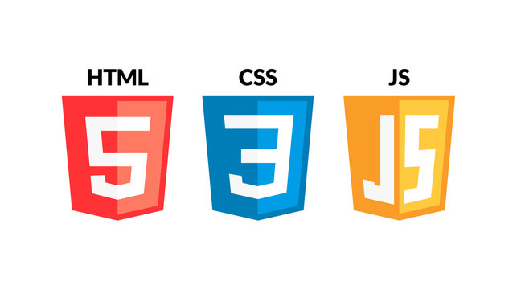 

Además, se hace uso de Google Fonts para el uso de fuentes de letra específicas y Font Awesome para el uso de iconos.



Para la elección de la paleta de colores se proponen colores acordes al logo asociado al laboratorio (Figura 1)

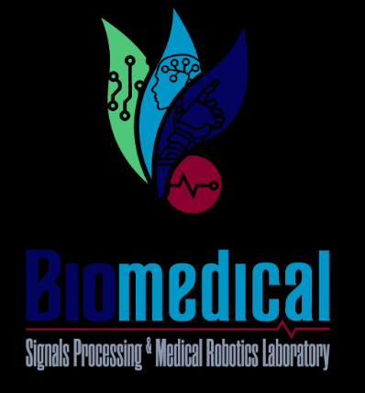

Figura 1: Biomedical – Logo Laboratorio

La paleta de colores principal es la siguiente mostrada en la figura 2, haciendo uso de estos colores con sus respectivos matices, así como el color blanco.

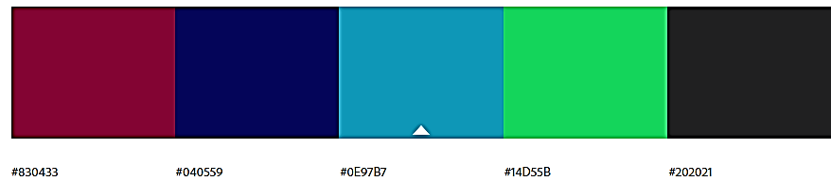

Figura 2: Paletas de colores propuestas

Para el diseño del sitio web se proponen 5 páginas las cuales corresponde a lo siguiente:

* Inicio: Figura 3
* Publicaciones: Figura 4
* Integrantes: Figura 5
* Reconocimientos: Figura 6
* Contacto: Figura 7

Cabe resaltar que las páginas mostradas en las siguientes figuras son prototipos, por lo cual están sujetas a modificaciones parciales o totales, según los requerimientos futuros. Además, estas páginas deberán ser Responsive , es decir la capacidad de un sitio web o una aplicación para adaptarse y responder de manera óptima a diferentes dispositivos y tamaños de pantalla, en este caso solo estará enfocada a dispositivos móviles y de escritorio.

Figura 3: Pagina inicio

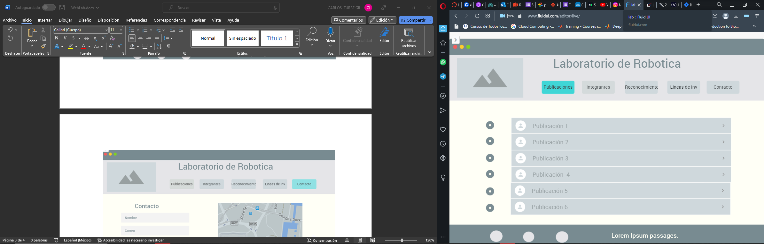

Figura 4: Pagina publicaciones

Figura 5: Paginas Integrantes

Figura 6: Pagina Reconocimientos

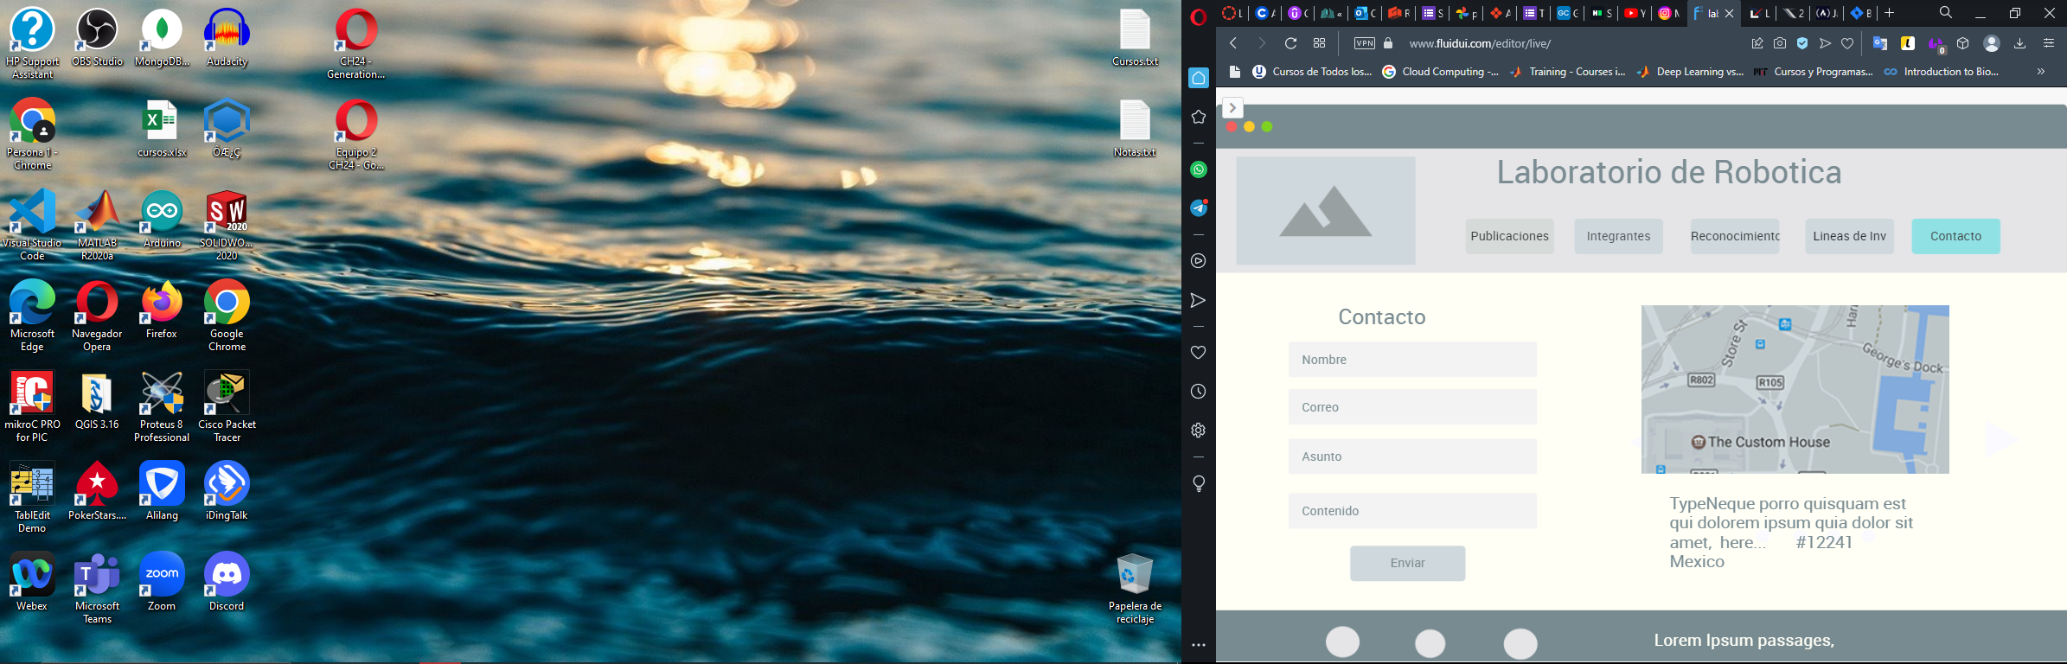

Figura 7: Pagina Contacto

# Proyecto final

El sitio Web desarrollado es Responsive, enfocado en 2 tipos de dispositivos: móvil y escritorio.

A continuación, se muestran las páginas realizadas. Estas tuvieron modificaciones acordes a la propuesta de diseño.

## Elementos en común

Navbar

El Navbar corresponda de al menú de navegación, proporciona una estructura de navegación para acceder a diferentes secciones o páginas del sitio. Este se encuentra en la parte superior y esta presentes en todas las paginas del sitio. En la figura 8 podemos visualizar el navbar en un dispositivo de escritorio donde tenemos el logo del laboratorio, seguido por el nombre de este, y en la parte derecha las secciones disponibles en la página. Las cuales son Inicio, Investigación (con un submenú: Artículos, Líneas y Proyectos), Nosotros (con un submenú: Miembros y Reconocimientos), Contáctanos e Instagram (logo)



Figura 8: Navbar Escritorio

En la figura 9 podemos visualizar el navbar en un dispositivo móvil, donde tenemos el logo del laboratorio, seguido por el nombre de este, y en la parte derecha un botón de hamburguesa, el cual al ser presionado despliega las secciones disponibles en la página.

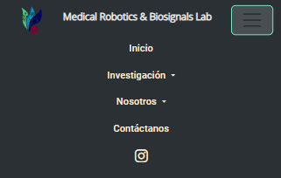

Figura 9: Navbar móvil

## Inicio

En esta sección tenemos distintos elementos presentados a continuación.

* Video de Bienvenida: Aquí se tiene un video que se autorreproduce, este tiene elementos en los cuales en primera ocasión aparece el logo del laboratorio y uno a uno los colores de este, terminando con el mensaje Bienvenido, para posteriormente ir desapareciendo en el orden en que fueron apareciendo. Esto se muestra en la figura 10. Este video se presenta de misma forma tanto en la vista de escritorio como en la vista móvil.

Figura 10: Navbar móvil

* El Laboratorio: Aquí tenemos en el lado izquierdo una breve descripción de lo que hace el laboratorio, que se va redactando letra por letra hasta concluir con el texto completo, mientras del lado izquierdo una imagen GIF de una gráfica 3D, Esto solo se visualiza en la vista de escritorio como se muestra en la figura 11.

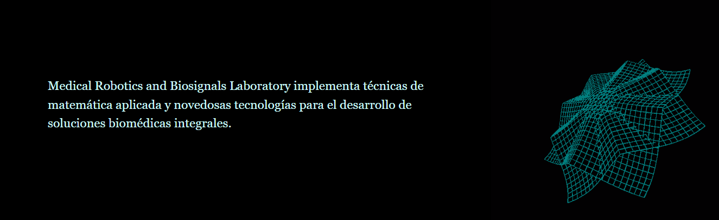

Figura 11: Laboratorio vista escritorio

Para el caso de la vista móvil se presenta de forma distinta, como se muestra en la figura 12, aquí tenemos en la parte central la descripción del laboratorio mientras que en la parte inferior tenemos un gif de líneas azules en movimiento.

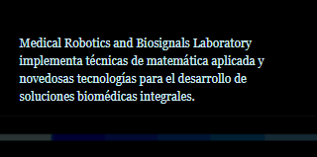

Figura 12: Laboratorio vista móvil

* Convocatorias: Aquí tenemos convocatorias para los posgrados más recientes, se presentan 2 columnas, del lado izquierdo la correspondiente al Doctorado en colaboración de la ESIQIE, ENCB Y UPIBI, mientras que del lado derecho se tiene a la maestría del CIDETEC, esta vista es la correspondiente a la de escritorio como se muestra en la figura 13. Además, si se presiona ya sea la imagen o texto, esta redirigirá hacia la convocatoria correspondiente donde se encuentra toda la información detallada.

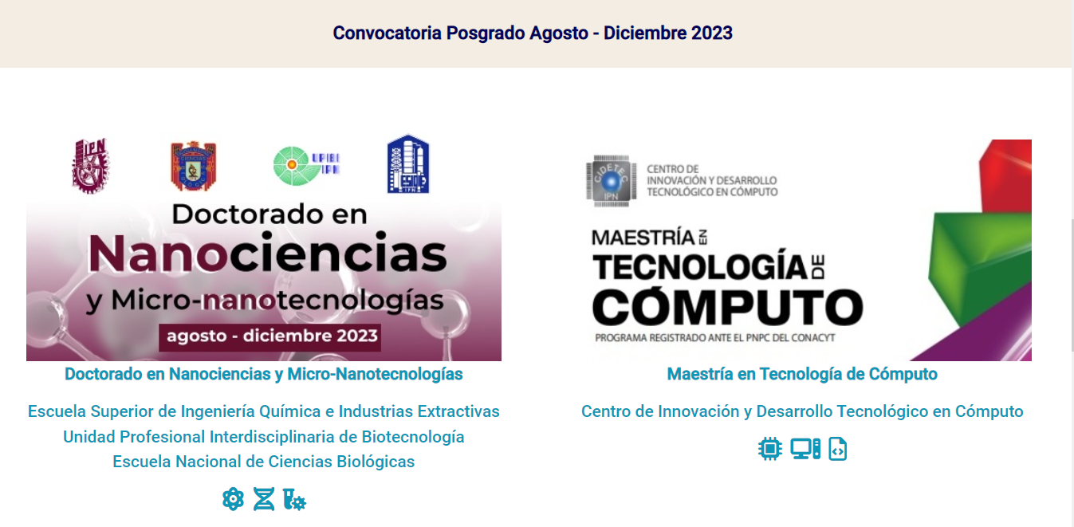

Figura 13: Convocatorias vista escritorio

Para la vista en móvil las 2 columnas se compactan en 1 sola y las convocatorias se presentan de forma sucesiva uno debajo de la otra, como se muestra en la figura 14

Figura 14: Convocatorias vista móvil

* Eventos

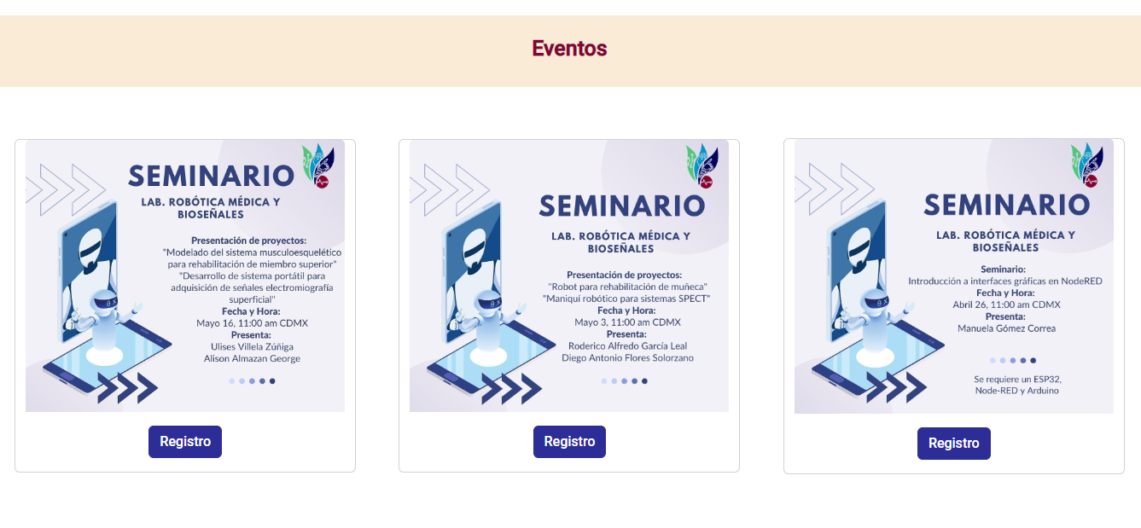

## Investigación

### Artículos

### líneas

### Proyectos

## Nosotros

### Miembros

### Reconocimientos

## Contáctanos

# Documentación

## inicio

## Investigación

### Artículos

### líneas

### Proyectos

## Nosotros

### Miembros

### Reconocimientos

## Contáctanos